O DECRETO DA VIDA
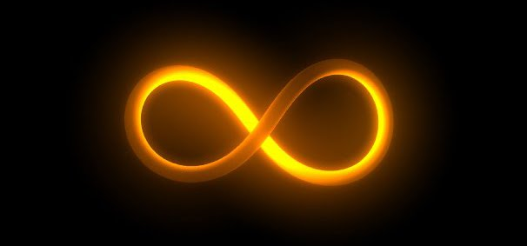
<> <> <>
EU SOU FÉ E AMOR ONIPOTENTE ONIPRESENTE E ONISCIENTE QUE FAZ A RESSURREIÇÃO E A VIDA DE TODAS AS NOSSAS ALMAS E PERFEIÇÕES DO PASSADO DO PRESENTE E DO FUTURO NESTE ETERNO PRESENTE AQUI E AGORA JÁ NOW
HOJE AMANHÃ E SEMPRE
ETERNAMENTE
AMÉM
HALLELUJAH
EU SOU EU SOU EU SOU

